Дидактические пособия для автоматизации и звуков
«День рождения Карлсона»
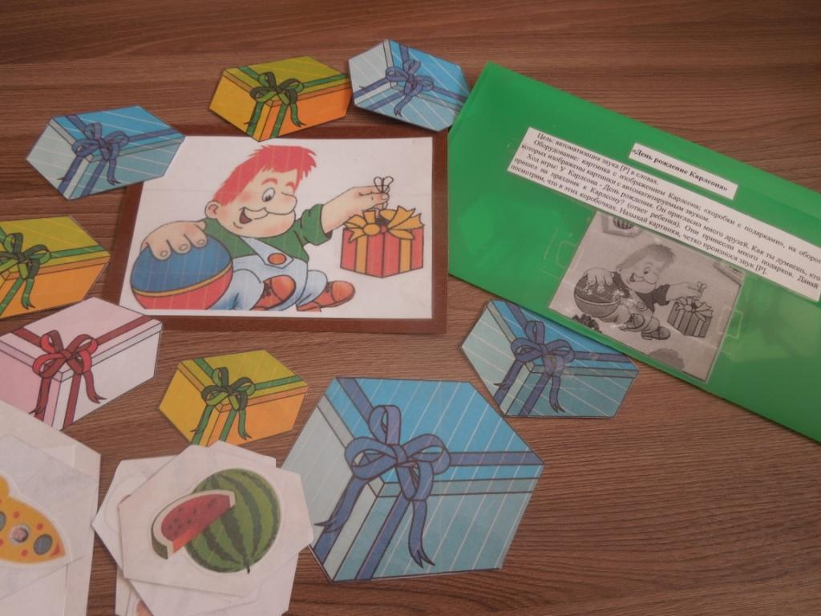
«Ёжику снятся сны»
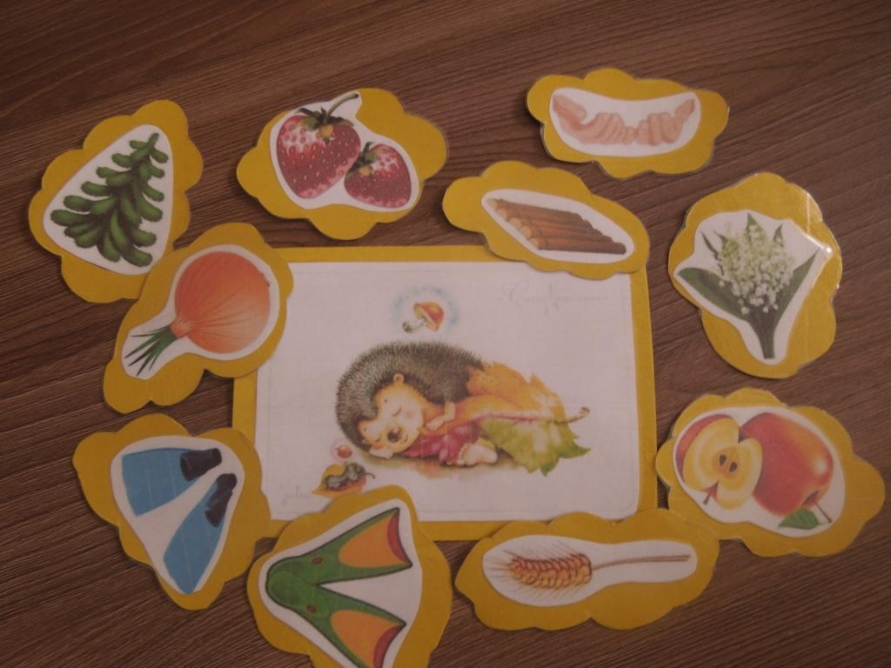
«Шарики для лягушонка»
